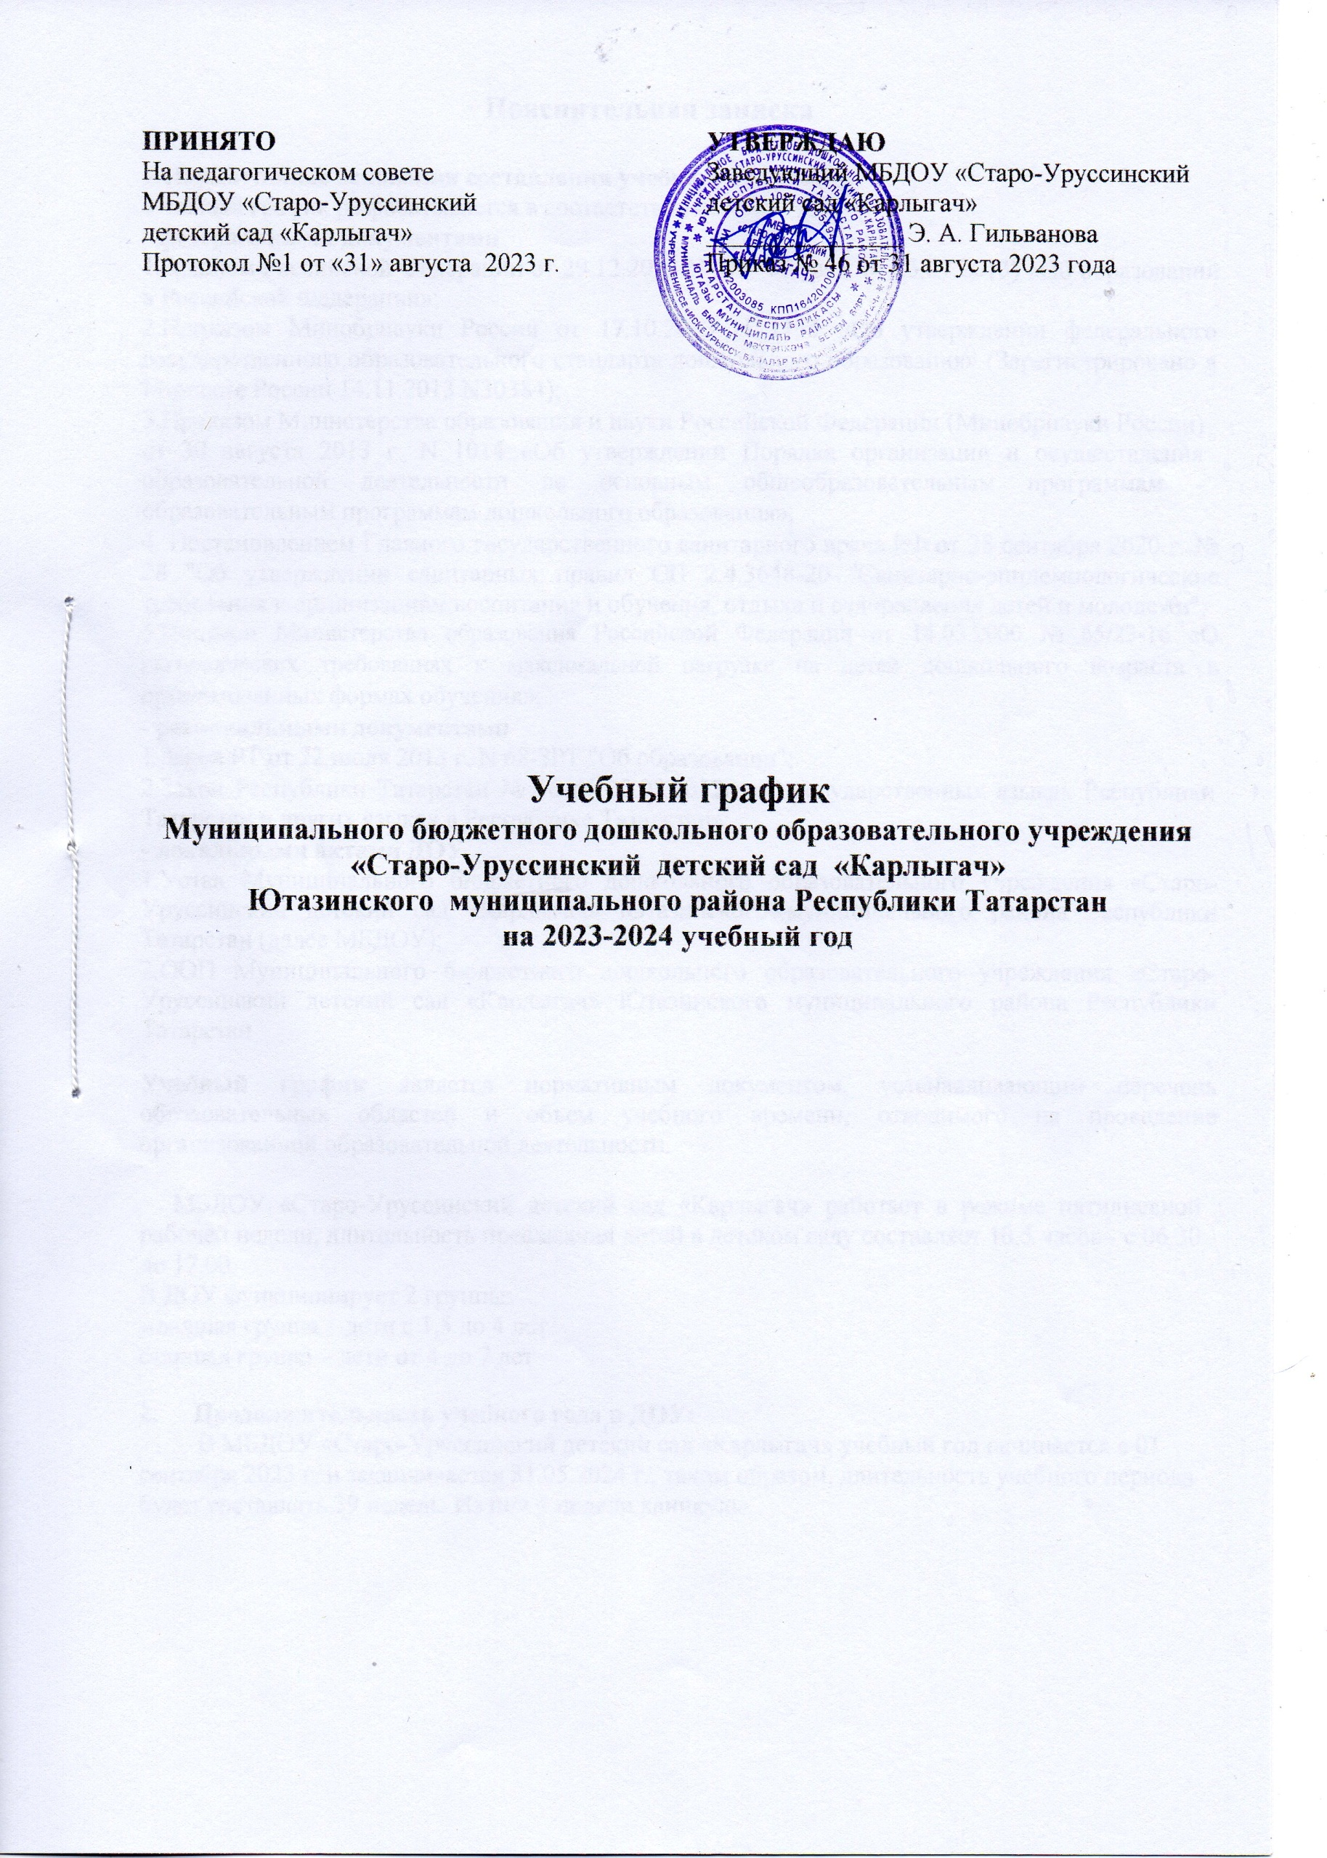

Пояснительная записка

1.Нормативные основания составления учебного графика
Учебный график разрабатывается в соответствии с:
- федеральными документами

1.Законом Российской Федерации от 29.12.2012 N 273-ФЗ (ред. от 23.07.2013) «Об образовании в Российской Федерации»;

2.Приказом Минобрнауки России от 17.10.2013 N 1155 «Об утверждении федерального государственного образовательного стандарта дошкольного образования» (Зарегистрировано в Минюсте России 14.11.2013 N30384);

3.Приказом Министерства образования и науки Российской Федерации (Минобрнауки России) от 30 августа 2013 г. N 1014 «Об утверждении Порядка организации и осуществления образовательной деятельности по основным общеобразовательным программам - образовательным программам дошкольного образования»;

4. Постановлением Главного государственного санитарного врача РФ от 28 сентября 2020 г. № 28 "Об утверждении санитарных правил СП 2.4.3648-20 "Санитарно-эпидемиологические требования к организациям воспитания и обучения, отдыха и оздоровления детей и молодежи";
5.Письмом Министерства образования Российской Федерации от 14.03.2000 № 65/23-16 «О гигиенических требованиях к максимальной нагрузке на детей дошкольного возраста в организованных формах обучения»;

- региональными документами
1.Закон РТ от 22 июля 2013 г. N 68-ЗРТ "Об образовании";

2.Закон Республики Татарстан № 16 от 03.03.2012г. «О государственных языках Республики Татарстан и других языках в Республике Татарстан»;

- локальными актами ДОУ

1.Устав Муниципального бюджетного дошкольного образовательного учреждения «Старо-Уруссинский детский сад «Карлыгач» Ютазинского муниципального района Республики Татарстан (далее МБДОУ);

2.ООП Муниципального бюджетного дошкольного образовательного учреждения «Старо-Уруссинский детский сад «Карлыгач» Ютазинского муниципального района Республики Татарстан

Учебный график является нормативным документом, устанавливающим перечень образовательных областей и объем учебного времени, отводимого на проведение организованной образовательной деятельности.

МБДОУ «Старо-Уруссинский детский сад «Карлыгач» работает в режиме пятидневной рабочей недели, длительность пребывания детей в детском саду составляет 10,5 часов - с 06.30 до 17.00.

В ДОУ функционирует 2 группы:
младшая группа – дети с 1,5 до 4 лет
старшая группа – дети от 4 до 7 лет

- Продолжительность учебного года в ДОУ:
В МБДОУ «Старо-Уруссинский детский сад «Карлыгач» учебный год начинается с 01 сентября 2023 г. и заканчивается 31.05.2024 г., таким образом, длительность учебного периода будет составлять 39 недель. Из них 4 недели каникулы.

Учебный год делится на полугодия:

 | дата |  | Количество учебных недель
 | Начало полугодия | Окончание полугодия | Количество учебных недель
1 полугодие | 01.09.2023 | 31.12.2023 | 16
2 полугодие | 09.01.2024 | 31.05.2024 | 19

Продолжительность каникул в 2023-2024 учебном году.

Каникулы | Срок начала и окончания каникул | Количество дней
Осенние | с 28.10.2023 по 06.11.2023 г. | одна календарная неделя
Зимние | с 30.12.2023 по 08.01.2024г. | две календарные недели
Весенние | с 23.03.2024 по 21.04.202г. | одна календарная неделя
Летние | с 029.05.2024 по 31.08.2024г. | три летних месяца

Количество организованной образовательной деятельности в неделю.

Наименование подгруппы | Возраст детей | Количество ООД в неделю
Первая подгруппа раннего возраста | 1-2 года | 10 игр-занятий
Вторая подгруппа раннего возраста | 2-3 года | 10 ООД
Младшая подгруппа | 3-4 года | 11 ООД
Средняя подгруппа | 4-5 лет | 10 ООД
Старшая подгруппа | 5-6 лет | 13 ООД
Подготовительная к школе подгруппа | 6 -7 лет | 14 ООД

Регламентирование организованной образовательной деятельности

Наименование подгруппы | Регламентирование  образовательной  деятельности | Перерыв  между  образовательной  деятельности | Объем нагрузки  образовательной  деятельности в неделю
Первая подгруппа раннего возраста (игры-занятия) | 8 минут |  | 1 час 20 минут
Вторая подгруппа раннего возраста | 10 минут |  | 1 час 40 минут
Младшая подгруппа | 15 минут | 10 минут | 2 часа 45 минут
Средняя подгруппа | 20 минут | 10 минут | 3 часа 20 минут
Старшая подгруппа | 25 минут | 10 минут | 4 часа 10 минут
Подготовительная к школе подгруппа | 30 минут | 10 минут | 7 часов

Режим организованной образовательной деятельности:
Начало организованной образовательной деятельности - согласно сетки организованной образовательной деятельности.

3.Проведение мониторинга уровня освоения программы детьми.
Проведение мониторинга достижения детьми планируемых результатов освоения основной образовательной программы дошкольного образования предусматривает организацию в октябре и в мае мониторинга, согласно годовому плану работы МБДОУ и основной образовательной программе ДОУ. Обследование проводится в режиме работы ДОУ, без специально отведенного для него времени, посредством бесед, наблюдений, индивидуальной работы с детьми. Диагностика готовности к школе проводиться педагогом – психологом в мае 2023 года.
В летний период согласно утвержденному плану систематически и планомерно ведется оздоровительная работа с воспитанниками ДОУ, с учетом возрастных и индивидуальных особенностей детей; осуществляется организованная деятельность по физическому развитию. Проводится знакомство с летними забавами, национальными праздниками, экскурсии, увеличивается продолжительность прогулок, осуществляется деятельность по художественно-эстетическому развитию детей.

